Инструкция для родителей и обучающихся по использованию электронной платформы Для того, чтобы осуществить вход в личный кабинет ученика Учи.ру, необходимо предварительно пройти процесс регистрации, иначе функции портала будут недоступны. Этот процесс займет всего несколько минут, но предварительно стоит обратить внимание, что зарегистрировать ребенка может только учитель или родитель.
Для того, чтобы зарегистрироваться, нужно перейти по этой ссылке и воспользоваться инструкцией, расположенной ниже:
Регистрация на портале Учи.ру
Рассмотрим процедуру на примере родителя:
- Откройте главную страницу официального сайта;
- Нажмите на кнопку «Регистрация»;
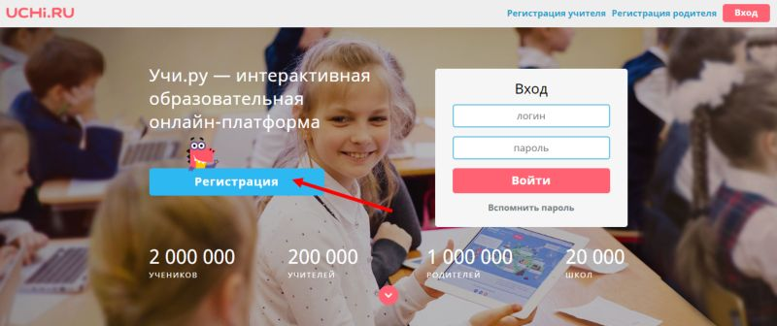
- Из открывшихся картинок выберите вкладку «Родитель»;
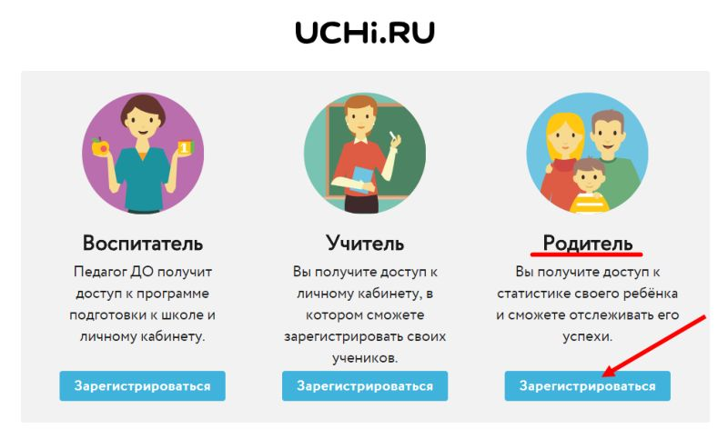

Вы попадете на страницу, где можно выбрать самостоятельное прохождение регистрации или ввести код из школы при его наличии. Выберите подходящий вариант и нажмите кнопку далее;

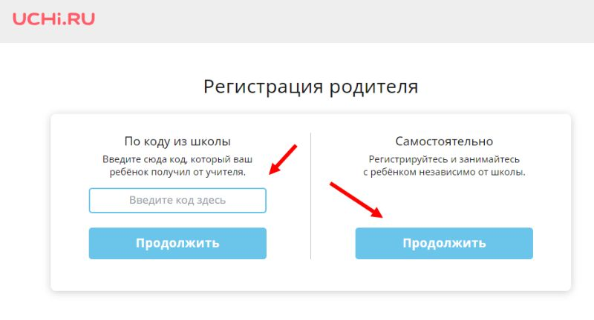Далее необходимо внести такие данные:

— ФИО;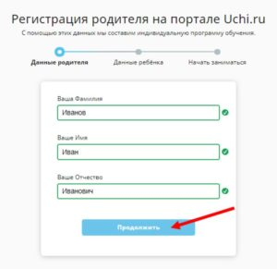
— Адрес электронной почты;
— Телефонный номер;
— Пароль;
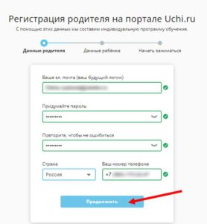
- Если вы вводили специальный код от образовательно учреждения, на этом активация аккаунта ученика будет считаться успешно пройденной. Если цифровой код отсутствует, далее необходимо ввести:
— Фамилию и имя ребенка;
— Пол;
— Класс
;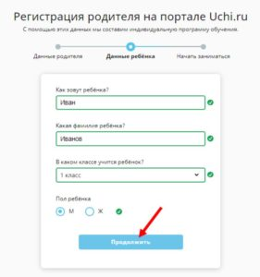
- Нажмите кнопку «Зарегистрироваться».
Эти данные нужны для того, чтобы составить правильную программу обучения в соответствии с возрастом, а также указывать верное имя при выдаче грамот и дипломов. На этом процесс регистрации заканчивается и вам становится доступен вход в личный кабинет ученика Учи. ру.

Доступ к кабинету
При регистрации мама или папа получает логин и пароль – это электронная почта и придуманная вами комбинация цифр. Данные, которые нужны чтобы осуществить вход для ученика Учи.ру появятся в личном кабинете родителя – это сгенерированная системой уникальная пара для входа.
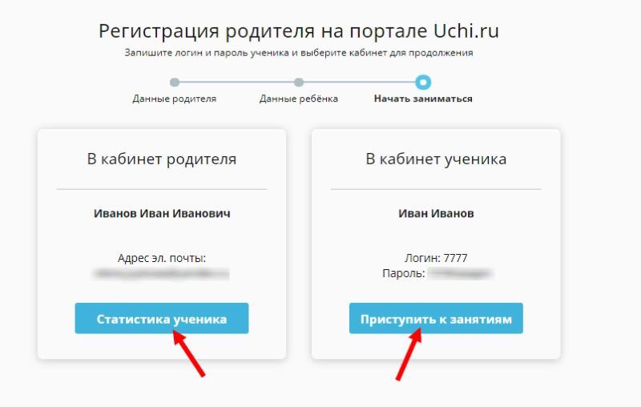
Вход в личный кабинет ученика 1,2,3,4 класса Учи.ру доступен как со смартфонов, так и на ПК. Чтобы войти:
- Откройте главную страницу или воспользуйтесь кнопкой ниже;
Вход в личный кабинет Учи.ру
- Введите пару логин-пароль;
- Нажмите кнопку«Вход».
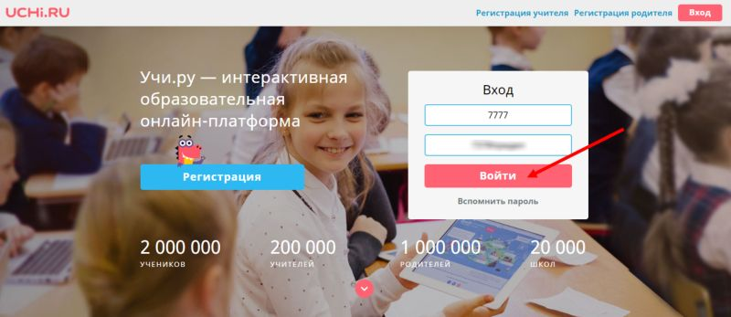
Эта инструкция аналогична как для учеников, так и для родителей.

Обзор ЛК ребенка
После того, как мы изучили регистрацию на Учи.ру, вход ученика и родителя, давайте перейдем к обзору личного кабинета ребенка.
После входа в личный кабинет ученика Учи.ру, главная страница предлагает такие возможности:
- Карточки для занятий по нескольким предметам:
— Русский язык;
— Математика;
— Окружающий мир;
— Английский язык;
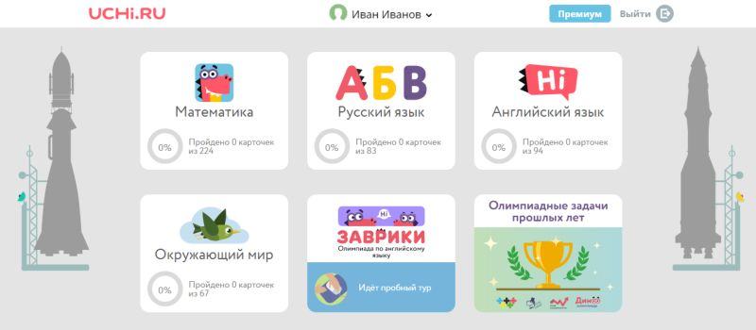
Если ребенок кликнет на изображение предмета, перед ним откроются профильные задачи. Школьник может решать задачи бесплатно с 9 до 16 часов. В прочие часы вы получаете доступ только к 20 заданиям по каждому предмету. Чтобы увеличить доступ – купите премиум-аккаунт.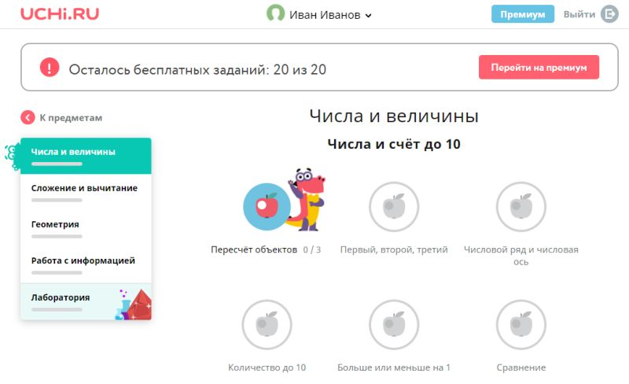
- Возможность просмотра обучающего мультфильма «Заврики» о динозаврах Грише и Соне;
- Доступ к олимпиадам, а также архиву заданий прошедших соревнований;
- Решение логических задачек и игр, развивающих нестандартные навыки.
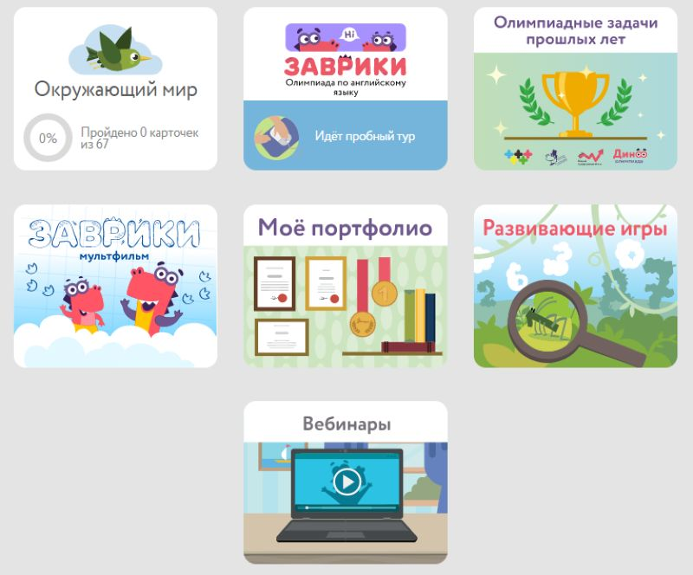
Рассмотрим прочие возможности ЛК:
- Во вкладке «Достижения» будут отображены победы ребенка и достигнутые результаты.
- Во вкладке «Профиль» отображены текущие предметы для обучения, а также имя и фотография школьника.
- На странице «Пригласить друга» ребенок может получить ссылку на добавление друга к сервису и получить за это бонусы.
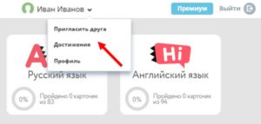
Вход ученику 2 класса Учи.ру обеспечен благодаря созданию личного кабинета родителя.

ЛК родителя
Мамы и папы из своего личного кабинета могут:
- Видеть прогресс и активность ребенка;
- Наблюдать за количеством выполненных задач;
- Видеть ошибки, оценки и время решения заданий.
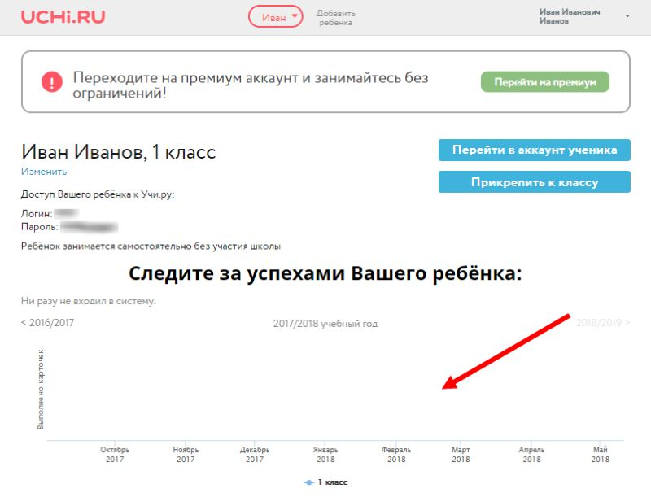
Сразу же на главной странице открывается графическая статистика по задачам ребенка:
- Все предметы, которые изучает школьник;
- Какие задания в работе на данный момент;
- Сколько карточек было выполнено в текущем учебном году.
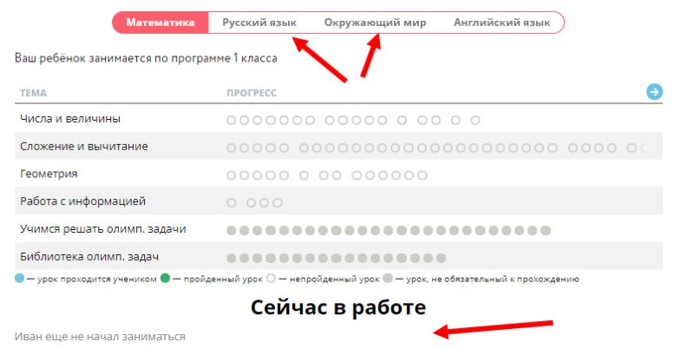
Также в ЛК можно изменить данные ребенка, перейти в его аккаунт или прикрепить его к классу, а также купить премиум-доступ.

